|  |  |  |  |
| --- | --- | --- | --- |
| **COLEGIO PSICOPEDAGÓGICO EL ARTE DEL SABER – GUÍA DE TRABAJO** | | | |
| **ASIGNATURA: Lenguaje** | **GRADO:**  **Tercero** | **PERIODO: II** | **FECHA:**  **11 al 15 de mayo** |

**TEMA: Los textos descriptivos**

Esta semana hemos visto los textos descriptivos, con base a lo estudiado resuelve la siguiente guía en tu cuaderno. No olvides subir tú vídeo al correo: humanidadescas@gmail.com

**Fecha límite de entrega: viernes 15 de mayo**

**1.** Aprovechando la marioneta o títere que creaste la semana pasada, realiza su descripción en el cuaderno.

**2.** Escoge tu lugar favorito y descríbelo teniendo en cuenta todas sus características, dibuja ese lugar favorito.

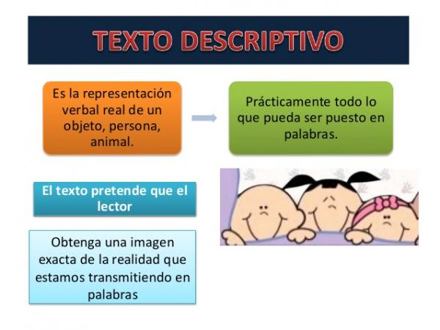

**¡Un abrazo!**